МИНИСТЕРСТВО НАУКИ И ВЫСШЕГО ОБРАЗОВАНИЯ
РОССИЙСКОЙ ФЕДЕРАЦИИ

ФЕДЕРАЛЬНОЕ ГОСУДАРСТВЕННОЕ АВТОНОМНОЕ ОБРАЗОВАТЕЛЬНОЕ УЧРЕЖДЕНИЕ ВЫСШЕГО ОБРАЗОВАНИЯ

НОВОСИБИРСКИЙ НАЦИОНАЛЬНЫЙ ИССЛЕДОВАТЕЛЬСКИЙ ГОСУДАРСТВЕННЫЙ УНИВЕРСИТЕТ

Факультет информационных технологий
Кафедра параллельных вычислений

ОТЧЕТ

О ВЫПОЛНЕНИИ ЛАБОРАТОРНОЙ РАБОТЫ

«ИЗМЕРЕНИЕ СТЕПЕНИ АССОЦИАТИВНОСТИ КЭШ-ПАМЯТИ»

студента 2 курса, 19203 группы

Дюганова Никиты Сергеевича

Направление 09.03.01 – «Информатика и вычислительная техника»

Преподаватель:
Кандидат технических наук
Власенко Андрей Юрьевич

Новосибирск 2020
СОДЕРЖАНИЕ
ЦЕЛЬ 3
ЗАДАНИЕ 3
ОПИСАНИЕ РАБОТЫ 4
ЗАКЛЮЧЕНИЕ 5
Приложение 1. Компилируемый листинг 6

ЦЕЛЬ
Экспериментальное определение степени ассоциативности кэш-памяти

ЗАДАНИЕ
Написать программу, выполняющую обход памяти в соответствии с заданием.
Измерить среднее время доступа к одному элементу массива (в тактах процессора) для разного числа фрагментов: от 1 до 32. Построить график зависимости времени от числа фрагментов.
По полученному графику определить степень ассоциативности кэш памяти, сравнить с реальными характеристиками исследуемого процессора.

ОПИСАНИЕ РАБОТЫ
Написана программа. Проведены замеры.
Был выделен массив с фрагментами со смещением, равным 16-ти мБ. Количество элементов равнялось ~14мб, что больше, чем общий размер кэш памяти.
Получен график:
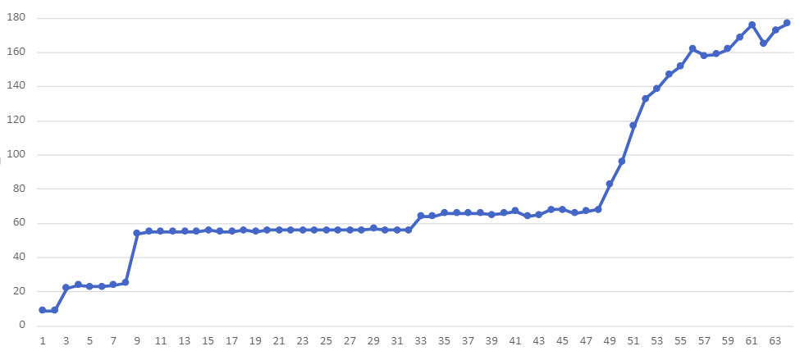
Из таблицы видно, что следом за первыми четырьмя элементами происходит скачок, что говорит о степени ассоциативности tlb-кэша. Далее скачок произошел после 8-го элемента, что говорит о степени ассоциативности кэша ядра L1. Она равна 8. Далее скачка не происходит, из-за чего становится сложно сказать что-либо про степень ассоциативности L3 кэша.
Данные получены для процессора intel core i5 - 8250U
Сравним с данными, которые дает специализированная программа:
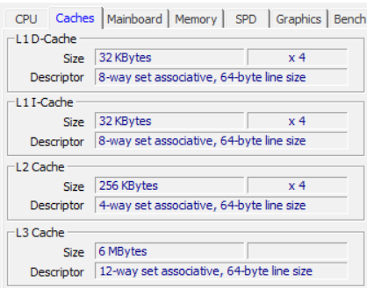

ЗАКЛЮЧЕНИЕ
В ходе данной лабораторной работы я смог проверить степени ассоциативности кэшей собственного процессора и выяснить, насколько сильно происходит прирост времени обращения при переходе с одного уровня кэша на другой.

Приложение 1. Компилируемый листинг
#include <iostream>
#include <ostream>
#include <fstream>
#include <time.h>
#include <limits>
using namespace std;

const int SIZE = 3.5*1024*1024; //14 MB
const int OFFSET = 4*1024*1024; //16 MB

double test(int N){ // N - number of fragments

int* arr = new int[OFFSET * N]; // arr with elements on weight of 16 mB

for (int i = 0; i < OFFSET * N; ++i) arr[i] = 0;
for (int i = 0; i < (SIZE / N); ++i) { // fill arr to ( indent / count)
for (int j = 0; j < N - 1; ++j) {
arr[OFFSET * j + i] = OFFSET * (j + 1) + i;//filling frags from the first one, it starts with n-1 frags
}
arr[OFFSET * (N - 1) + i] = i + 1;//then here fills last one
}
arr[OFFSET * (N - 1) + (SIZE / N) - 1] = 0; // last elem goes into last frag as 0

double tmp, ticks = numeric_limits<double>::max();
for (int i = 0; i < 50; ++i) {

clock_t start1 = clock();

for (unsigned long j = 0, k = 0; j < SIZE; j++) // detour of all elements in all fragments
k = arr[k];
clock_t end1 = clock();
tmp = (end1 - start1);

if (tmp < ticks) //looking for the least amount of time
ticks = tmp;
}
delete[] arr;
return ticks;
}

int main(){
int mas[65];
for (auto &i : mas) i = 0;

for (int i = 1; i <= 64; ++i) {
double res = test(i);
std::cout << res << endl; //commended - another option for easy-making graph in excel
}

return 0;
}

